**Главное управление МЧС России по Республике Башкортостан**

**ПРАВИЛА БЕЗОПАСНОГО ВОЖДЕНИЯ В ЗИМНИЙ ПЕРИОД**

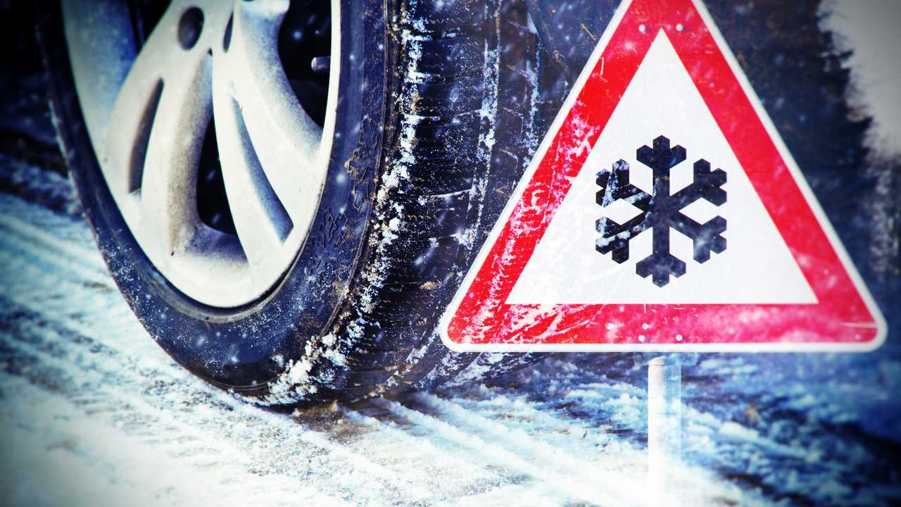

**Не выезжайте в снег или гололед, если вы не поменяли резину**

**Следите за погодными условиями и качеством дорожного полотна**

**Обязательно соблюдайте скоростной режим и дистанцию**

**Не совершайте резких маневров, при которых возникает опасность потери контроля над автомобилем**

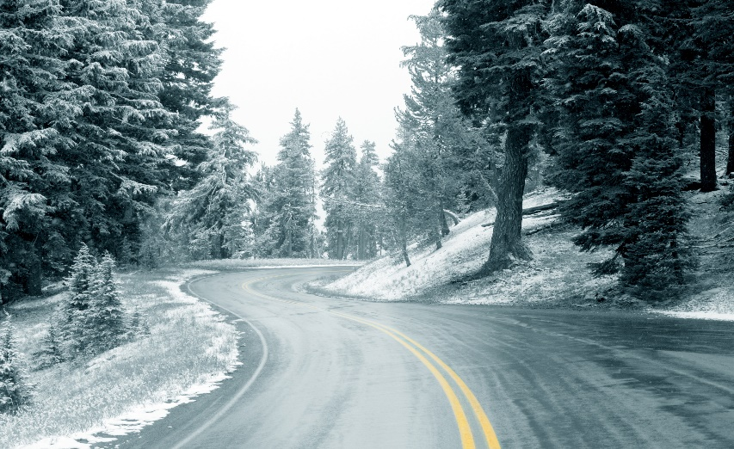

**На обледенелой трассе не стоит обгонять другие транспортные средства**

**Всегда будьте внимательны при движении на подъёмах и спусках**

**В условиях сниженной видимости, сильного снегопада или метели необходимо ехать с включенными фарами и противотуманными фонарями**

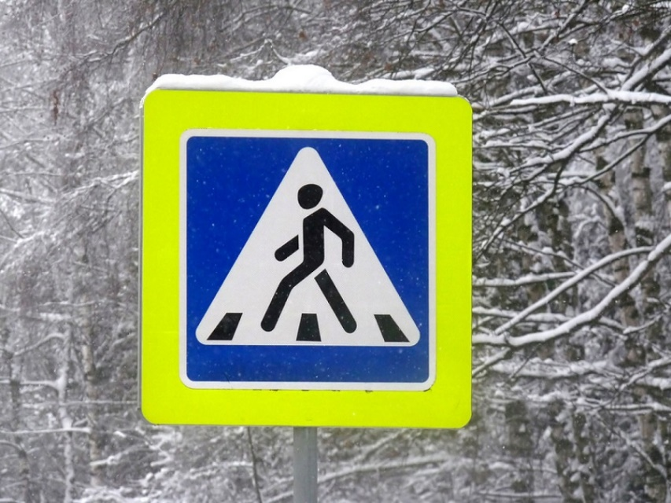

**Будьте внимательны к пешеходам. На скользкой или заснеженной дороге человек, идущий по пешеходному переходу может внезапно поскользнуться и упасть. Важно быть готовым к такой экстремальной ситуации**

**ЕДИНЫЙ НОМЕР ВЫЗОВА ЭКСТРЕННЫХ ОПЕРАТИВНЫХ СЛУЖБ - 112**